Бульвар в микрорайоне №1 поселения Московский благоустроят
04.10.2017
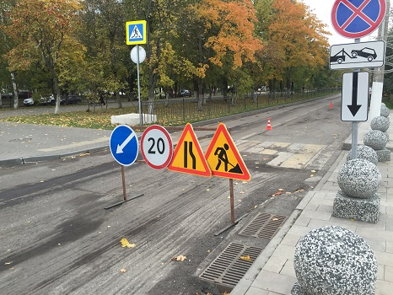
Бульвар в микрорайоне №1 поселения Московский благоустроят. Фото: пресс-служба администрации Московского

Работы по благоустройству бульвара стартовали в микрорайоне №1 поселения Московский. Об этом 3 октября рассказали сотрудники местной администрации.

На бульваре восстановят поврежденный газон и положат новое покрытие. Появятся малые архитектурные формы и современные светильники. Помимо этого, благоустроят и пешеходную зону вдоль бульвара около жилых домов. Старую плитку демонтируют и положат новый асфальт.

- Мы учли интересы маломобильных граждан. В рамках реализации городской программы «Безбарьерная среда» на пешеходных переходах установят тактильные плиты с понижением барьерного камня. Люди смогут передвигаться по бульвару без препятствий, - рассказал заместитель главы администрации поселения Московский Александр Мутовкин.

Вдоль аллеи установят ограждения, чтобы пешеходы не пересекали проезжую часть в неположенных местах.

Все работы планируют завершить до конца 2017 года.

Адрес страницы: http://tinao.mos.ru/presscenter/news/detail/6898059.html
Префектура Троицкого и Новомосковского административных округов города Москвы

